**Évfolyam:** 7.

**Tantárgy:** magyar (nyelvtan **)**

**Az óra típusa:** új ismeret feldolgozó óra

**Az óra anyaga:** Az időhatározószók - Aztán végül aztán c. szöveg feldolgozásával

**Az óra célja:** - szövegértő-képesség fejlesztése

- időhatározószavak szófaja – új ismeret nyújtása szövegfeldolgozás segítségével

- nyelvi és vizuális kreativitás fejlesztése

- dramatizálás

**Az óra feladatai:** - Szövegértés fejlesztése új szöveg feldolgozásával

- Időhatározószavak szófajának megismerése – időhatározószavak felismerése szövegből ; a határozószavak és az

igeidők összekapcsolása

- Nyelvi és vizuális kreativitás fejlesztése asszociációs és nyelvi játékok valamint kollázs/grafika segítségével.

- Szereplésvágy kiaknázása dramatizálás segítségével

**A foglalkozás eszközei:** csoportnév-táblák, Szitakötő-folyóirat, feladatlap, újságpapír, olló-ragasztó, aktív tábla

**Felhasznált irodalom:** Szitakötő folyóirat

|  |  |  |  |  |  |  |  |
| --- | --- | --- | --- | --- | --- | --- | --- |
| **A feladat sorszáma** | **A feladatra fordított idő** | **Képzési tartalom, tevékenységi forma** | **Didaktikai célok, feladatok** | **Módszerek** | **Eszközök** | **Differenciálás/**  **egyéni segítségnyújtás** | **Megjegyzés** |
| 1. | 5 perc | **I. Bevezető rész**  **Célkitűzés, motiváció –**  Ma egy különleges országba fogunk ellátogatni , megismerkedünk az ott élők különleges nyelvével és szokásaival.  Hogy ez még könnyebb és érdekesebb legyen számunkra, csoportokban fogunk dolgozni.  **Szervezési feladat** - csoportok kialakítása választás alapján. – 3 csapatkapitányt választok ki, ők maguk szólítják a csapattagokat.  Minden csoport húz magának egy csoportnevet - MÚLT, JELEN, JÖVŐ csoport.  A csoportneveket felragasztjuk 1-1 nagyobb ív csomagolópapírra és rögzítjük a csoporttagok nevét is. | ráhangolódás az óra anyagára, érdeklődés felkeltése | csoportmunka feltételeinek megteremtése | csoportnév-kártyák, csomagolópapír, ragasztó | Ádámot autista tanulóként előre fel kell készíteni a csoportalakításra, mert ez szokásos környezetének változásával jár együtt. |  |
| 2. | 10 perc | **II. Fő rész**  a) **Szöveg globális feldolgozása** – tanítói bemutatás után szövegértést ellenőrző kérdések segítségével.  - *Szereplők elemzése.*  b) Hogyan képzeljük el a másik szereplőt?  Próbáljuk megalkotni őt! Adjunk neki nevet!  Választható technikák – rajz, kollázs kivágott újságpapír-darabokból.  c) Elkészült munkák ellenőrzése, értékelése –  „Az idő pénz” - euro pénzt gyűjt minden csapat az elvégzett munkáért.  Most 4 pénz jár a másik szereplő megalkotásáért és elnevezéséért. | szövegértő-képesség fejlesztése  vizuális kreativitás fejlesztése  ellenőrzés, értékelés | felolvasás  kérdve kifejtő beszélgetés  alkotás csoportban | Szitakötő folyóirat  írólap, ceruza, újságpapír-darabok  papírpénz |  |  |
| 3. | 10 perc | *Idő*  a) Mikor játszódik?  Időre vonatkozó szavak kigyűjtése  Hogyan fejezik ki ezek a szavak az időt? Ragozás nélküli alakban fejezik ki a cselekvés idejét - ezeket a szavakat nevezzük időhatározó -szóknak.  b) Minden csoport kap egy filmszalagot , amely egyszerre képes 3féle időt képes mutatni – jelen, múlt és jövő. Helyezzük el az időhatározókat ezen a filmszalagon aszerint, hogy milyen időt fejezhet ki az a szó. Pl. most – jelen; utóbb- jövő stb. Figyeljük meg ezek mellett a szavak mellett álló igéket!  c) A szavak csoportosításának ellenőrzése, értékelése –  Minden jó helyre írt szó 1 Euro-t ér. | válogatás megadott szempont szerint  új ismeret nyújtása –  a szófaj nevének rögzítése a táblán  határozószavak és idők összekapcsolása  ellenőrzés,  értékelés | csoportmunka  tanári magyarázat  szavak csoportosítása  kérdve kifejtő beszélgetés, magyarázat | Szitakötő folyóirat  feladatlap  papírpénz |  |  |
| 4. | 10 perc | *Helyszín –nyelv*  a) Azon a helyen, ahol ez a történet játszódik, furcsa betegség támadta meg a lakókat – ha valamilyen időre vonatkozó szót akartak kimondani, mindig csak egyfélét tudtak. Első héten csak a majd szót tudták használni.  Olvassuk el így a szöveget! Hogyan hangzott volna, ha csak a „majd” szót használhatom? Mi változott meg? Értelmes maradt-e így a beszélgetés?  Következő héten a „soha” szót tudták csak használni…stb.  b) Hol található vajon ez a hely? Sohaország – melyik földrészen található, milyen ott az időjárás..stb  készítsetek címkefelhőt erről a helyről a csoport lapjára– bármi, ami eszedbe jut Sohaországról.  c) Ellenőrzés, értékelés  Minden jó tulajdonságért, jellemzőért 1-1 Euro | nyelvi kreativitás fejlesztése  asszociációs képesség fejlesztése  ellenőrzés, értékelés | játék  szógyűjtés asszociáció alapján | Az olvasmány kivetített képe  papírpénz |  |  |
| 5. | 8perc | *Dramatizálás*  2 vállalkozót választunk csapatonként, akik megpróbálják eljátszani ezt a szituációt. | dramatizálás |  |  | kevésbé vállalkozó szellemű tanulók bátorítása |  |
| 6. | 2 perc | **III. Befejező rész**  Órai munka értékelése a tanulók képességeihez mérten, csoportok munkájának és a csoportvezető feladatának értékelése. –  Euro-k száma csoportonként segít az értékelést objektívabbá tenni. |  | formatív  értékelés |  | Saját képességekhez mért fejlesztő célú értékelés. |  |

1.melléklet Csoportnevek

MÚLT



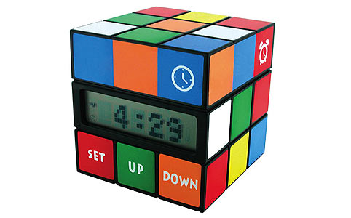

JELEN

JÖVŐ

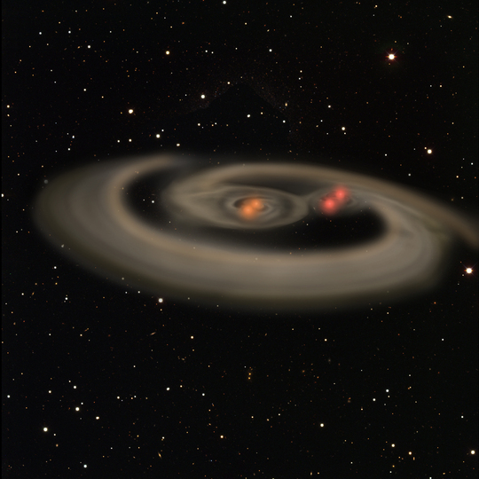

2.melléklet Filmszalag – a csoportosításhoz



3. melléklet – Jutalmazás – Euro

   

   

   

   